С 01.03.2023 в Тихвинском районе вводятся социальные сертификаты. Договоры, заключенные между исполнителем услуги и потребителем услуги до 1 марта 2023 года в соответствии с предъявленными сертификатами ПФДО, продолжают действовать.
С 1 сентября финансовое обеспечение образовательных программ будет осуществляться с использованием социальных сертификатов.

Сертификаты ПФДО действуют до конца 2023 года и приравниваются к социальному сертификату. В соответствии с договорами образовательная организация продолжает осуществлять реализацию дополнительных общеразвивающих программ для детей. Подходы к реализации модели ПФДО, закрепленные в Концепции развития дополнительного образования детей, утвержденной распоряжением Правительства Российской Федерации от 31.03.2022 № 678-р, синхронизированы с подходами реализации общеразвивающих дополнительных программ в соответствии с социальным сертификатом.
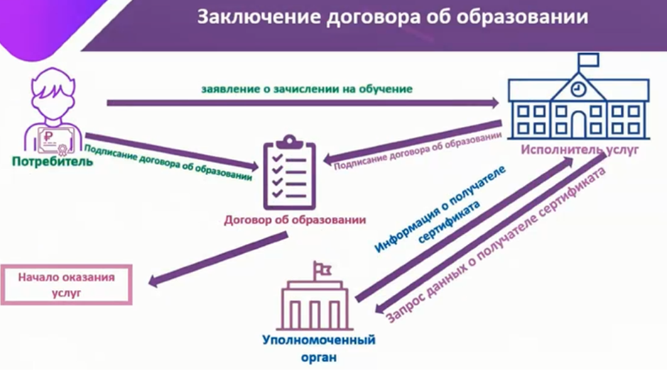

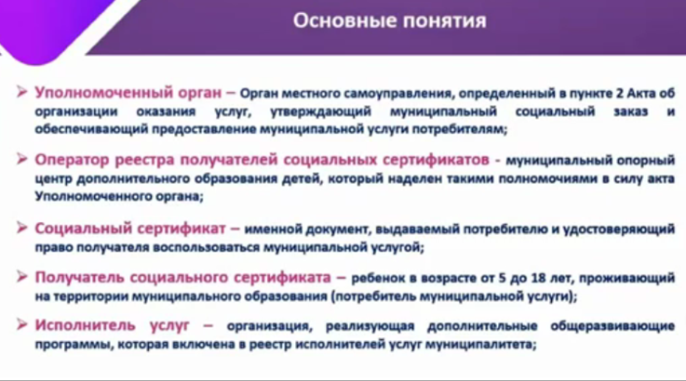
Существенных отличий модели ПФДО и социального сертификата нет.
При этом социальный сертификат является улучшенной версией ПФДО - единообразие и стандартизация при предоставлении средств из бюджета, публичность и прозрачность условий предоставления средств, обоснованность при принятии управленческих решений. Социальный сертификат, как и сертификат с номиналом, может получить ребенок в возрасте от 5 до 18 лет (согласно концепции развития дополнительного образования детей, утвержденной распоряжением Правительства Российской Федерации от 31.03.2022 № 678-р).
Социальный заказ будет реализовываться через реализацию функционала информационной системы «Навигатор дополнительного образования детей», необходимого для информационного обеспечения и формирования документов, обмен которыми осуществляется в электронном виде.
Если организация включена в реестр исполнителей услуг, и дополнительная общеразвивающая программа соответствует стандарту (порядку) оказанию муниципальной услуги в социальной сфере, который утверждается на муниципальном уровне, то она будет реализовывать социальный заказ.
Реализация предпрофессиональных программ в области искусств исключена из сферы регулирования Закона о социальном заказе (социальный сертификат в области искусств применяться не будет). Напоминаем, что реализовывать дополнительные общеобразовательные программы имеют право только те организации, у которых есть образовательная лицензия на подвид «дополнительное образование детей и взрослых». Организация дополнительного образования детей в соответствии с Федеральным законом № 273-ФЗ «Об образовании в Российской Федерации» относится к полномочиям субъекта Российской Федерации и органам местного самоуправления.

